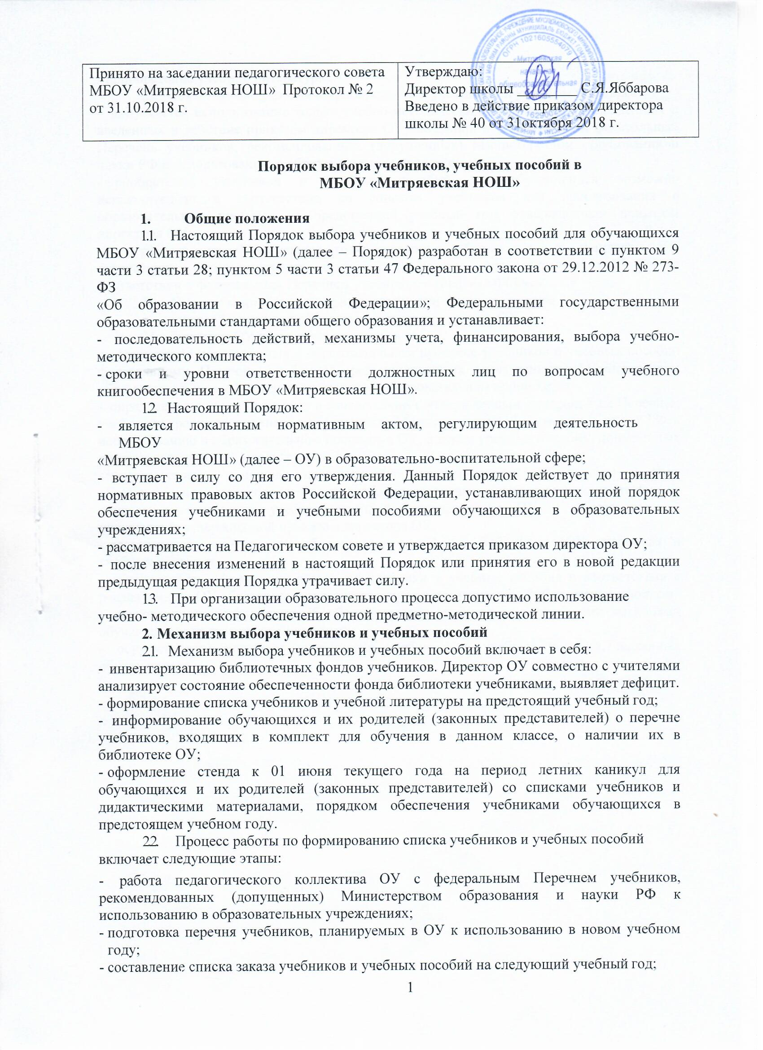
-приобретение учебной литературы.
  - Обязательные условия к приобретаемым учебникам и учебным пособиям:
- допускается использование только учебно-методических комплектов, утвержденных и введенных в действие приказом директора ОУ, входящих в утвержденный федеральный Перечень учебников, рекомендованных (допущенных) Министерством образования и науки РФ к использованию в образовательном процессе;
- приобретение учебников и учебных пособий для обучающихся возможно исключительно в соответствии со списком учебников для использования в образовательном процессе на предстоящий учебный год, утвержденным приказом директора ОУ;
- с переходом на Федеральные государственные образовательных стандарты для организации образовательного процесса в классах приобретаются учебники в соответствии с федеральным Перечнем учебников с грифом «ФГОС».

Ответственность должностных лиц по вопросам книгообеспечения образовательного процесса в ОУ
  - Директор ОУ несет ответственность за:
- соответствие используемых в образовательном процессе учебников и учебных пособий федеральному Перечню учебников, рекомендованных (допущенных) Министерством образования и науки РФ к использованию в образовательном процессе.
- определение списка учебников в соответствии с утвержденным федеральным Перечнем учебников, рекомендованных (допущенных) Министерством образования и науки РФ к использованию в образовательном процессе в ОУ, а также учебных пособий, допущенных к использованию в образовательном процессе;
- осуществление контроля использования педагогическими работниками в ходе образовательного процесса учебных пособий и материалов, учебников в соответствии со списком учебников и учебных пособий, определенным ОУ и образовательной программой, утвержденной приказом директора ОУ.
- достоверность информации об имеющихся в фонде библиотеки ОУ учебниках и учебных пособиях;
- достоверность оформления заявки на учебники и учебные пособия в соответствии с реализуемыми ОУ образовательными программами и имеющимся библиотечным фондом;
- достоверность информации об обеспеченности учебниками и учебными пособиями обучающихся на начало учебного года;
- осуществление контроля сохранности учебников и учебных пособий, выданных обучающимся.

